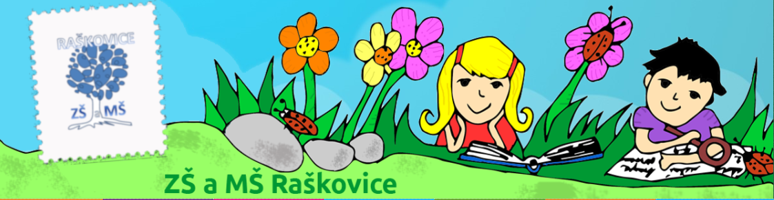

**Analýza obce Raškovice a okolí**

V rámci aktivity spolupráce „Poznej svůj kraj“ zařazeného do Místního akčního plánu Frýdek Místek II (registrační číslo CZ.02.3.68/0.0/0.0/17_047/0008616)

# 1 Dotčené území

Území obce Raškovice, Pražmo.

# 2 Zdroje informací

# Wikipedie, hlavní stránka obce, stránka školy

**2.1. Kroniky a zpravodaje**

**ZPRAVODAJ RAŠKA:** <http://www.raskovice.cz/cz/menu/138/obec/historie/publikace/zpravodaj-raska/>

[**Raškovice – beskydská Ostrava 1.díl**](https://www.kapitola.eu/produkt/raskovice-beskydska-ostrava-1-dil/)– autor: [Jiří Palát](https://www.kapitola.eu/autor/jiri-palat/)

**Raškovice – beskydská Ostrava 2.díl** – autor: [Jiří Nitra](https://www.kapitola.eu/autor/jiri-nitra/), [Jiří Palát](https://www.kapitola.eu/autor/jiri-palat/), [Jiřina Veselská](https://www.kapitola.eu/autor/jirina-veselska/)

**Historie průmyslu v Raškovicích** – autor Jiří Nitra

**V podkově šťastných hor** – autor Josef Nitra

# 2.2. Audiovizuální materiály

„ Abychom nezapomněli - Památník Raškovic 2014“ <https://www.youtube.com/watch?v=5NA5izQyHNk>

<https://www.youtube.com/watch?v=msPWODjK6PI>

# 2.3. Internetové zdroje

<http://www.raskovice.cz/>

<https://www.turistika.cz/mista/raskovice/detail>

<https://www.hrady.cz/index.php?p=main_okoli&detailObec=14276>

<http://www.moravka.eu/pruvodce-moravkou/historicke-pamatky/>

<https://www.mistopisy.cz/pruvodce/obec/7425/raskovice/pamatky-turistika/>

# 3 Témata

# 3.1. Základní informace o obci

Obec Raškovice se nachází v okrese Frýdek-Místek v Moravskoslezském kraji. Žije zde přibližně 1 900 obyvatel.

**Předpokládané založení**

* První zmínky o obci se datují k roku 1305 v soupisu desátků vratislavského biskupství, kde figuruje záznam o osídleném místě zvaném „Holzmul" - pilní mlýn na území obce. Dnešní název Raškovice figuruje poprvé v Urbáři frýdeckého panství z roku 1573.
* Raškovice se staly pro svou polohu  střediskem horského pastevectví, neboť  Valaši zakládali  svá hospodářství co nejblíže horám.
* Významným doplňkem obživy bylo dřevařství. Raškovice byly jednou z obcí, která měla již  v poslední čtvrtině 16. století pilu a místní  muži vyráběli přes zimu ve velkém šindele. Pilu však  další vlastníci panství Oppersdorfové  získali do svého majetku prostřednictvím úmrtního práva.
* Původ jména obce nemá jednoznačné vysvětlení. Písmák J. L. Mikoláš odvozoval pojmenování od Vojtěcha Rašky, který „ves tu svou čeledí osadil a po něm slula Raškovici" nebo z lidové pověsti, kdy obec získala jméno od hojného výskytu rašek - červenek (tento pták byl ve znaku obce od roku 1700).
* Místní názvy Dvorek a Folvark dokládají existenci panského dvora v Raškovicích, který byl i letním sídlem hrabat Pražmů. František Sláma v knize Pán Lysé hory dokonce mluví o zámečku, v němž Ondráš podle místní pověsti navštívil hraběte Pražmu.
* Až do 19. století se místní obyvatelé živili výhradně prací v zemědělství, v lese a domáckým [tkalcovstvím](https://cs.wikipedia.org/wiki/Tkadlec). Významným doplňkem obživy bylo dřevařství. Pila v Raškovicích je zaznamenána již v [urbáři](https://cs.wikipedia.org/wiki/Urb%C3%A1%C5%99) frýdeckého panství v roce 1636, ke které byli povinni vozit trámy sedláci ze Skalice, Janovic a Pržna. Místní muži vyráběli, hlavně přes zimu, [šindele](https://cs.wikipedia.org/wiki/%C5%A0indel) (střešní krytina).
* V roce 1778 zřídil hrabě Jan Nepomuk Pražma papírnu, jejíž papír byl dodáván nejen do českých zemí, ale i do Vídně. Fungovala do roku 1849.
* V přibližně tutéž dobu byla v provozu také [palírna](https://cs.wikipedia.org/wiki/P%C3%A1lenice) lihovin, jež po roce 1848 rovněž zanikla.
* Někdy již před rokem 1792 založil místní statkář Jan Adámek primitivní bělidlo na úpravu plátna. Jeho syn Josef I. a po roce1858 jeho vnuk Josef II. původní manufakturu modernizovali a posléze přeměnili na menší továrnu. Pravnuk Josef III (po roce 1890) v podnikání již tak úspěšný nebyl a v roce 1913 byl nucen předat firmu libereckému Němci Ing. Rudolfu Kirchhoffovi, který se synem Franzem vybudoval mezi světovými válkami špičkovou úpravnu s mezinárodní pověstí.

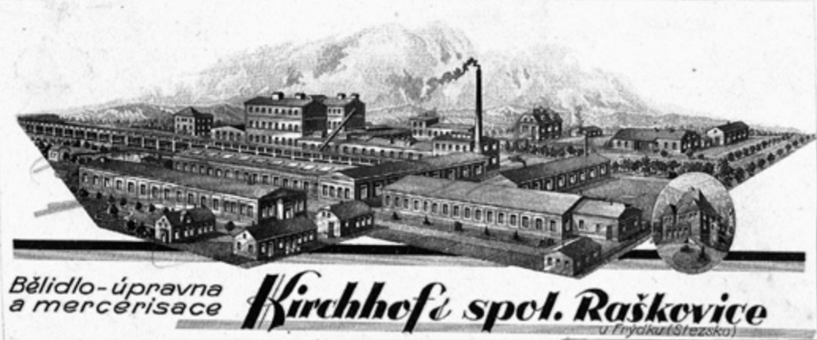

* 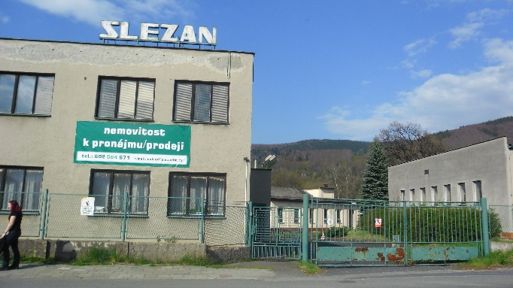V roce 1912 zahájila v Raškovicích také provoz mechanická tkalcovna firmy Lederer und Wolf z Vídně. Tkalcovna nepřežila hospodářskou krizi a v roce 1934 zastavila výrobu. V roce 1940 byl Němci objekt přebudován na sklárnu s názvem Sigla (výroba bezpečnostního skla pro válečné účely). Textilní výroba byla obnovena v roce 1949 a do března 2008 byla součástí podniku Slezan. Od této doby je továrna uzavřena.
* 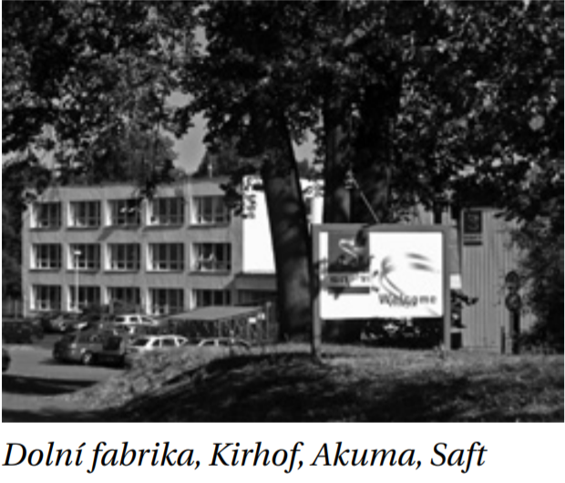V roce 1953 textilní výroba zaniká, továrna je přebudována na výrobu [nikl-kadmiových akumulátorů](https://cs.wikipedia.org/wiki/Nikl-kadmiov%C3%BD_akumul%C3%A1tor) a i přes řadu změn a úprav funguje dodnes.
* Změna výrobních programů vyžadovala rekonstrukci objektů a nové technické vybavení. Provoz byl na základě vzrůstající poptávky rozšiřován, i když následky pro životní prostředí byly téměř katastrofální. V 80.tých letech 20. století se poprvé zveřejnily důsledky přítomnosti kadmia v lidském těle, zamořena byla půda v okolí i voda.  Na druhé straně díky existenci významného podniku v obci se začala měnit její tvář – přibylo nájemních domů s byty, podnik se podílel na výstavbě občanské vybavenosti. „Akumulátorka" se stala nedílnou součástí každodenního života obce v dobrém i negativním významu a to až do konce osmdesátých let.
* 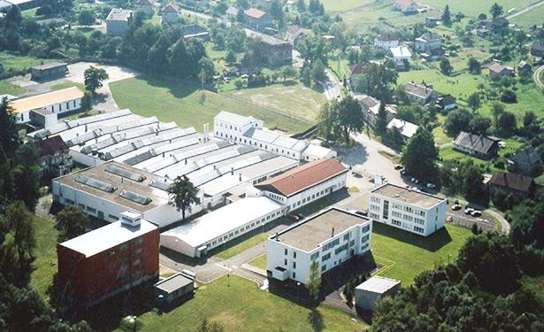Po roce 1990 stejně jako v jiných podnicích došlo k privatizaci i  změně názvu podniku.  Zanikající významné trhy způsobily, že  podnik musel propouštět. V místě ale náhradní pracovníci příležitosti nebyly. Následující desítiletí neslo všechny stopy změn, kterými byla poznamenána celá společnost včetně průmyslového podnikání. Situace se stabilizovala  až příchodem zahraničního partnera. Na počátku 21. století zmizela  stará část továrny, symbolizující v očích mnoha občanů ekologickou zátěž.
* 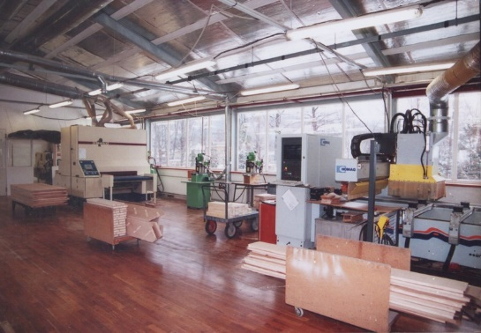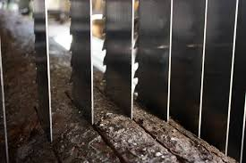V současnosti v obci funguje také Foldynova pila a Šebestovo stolařství.
* 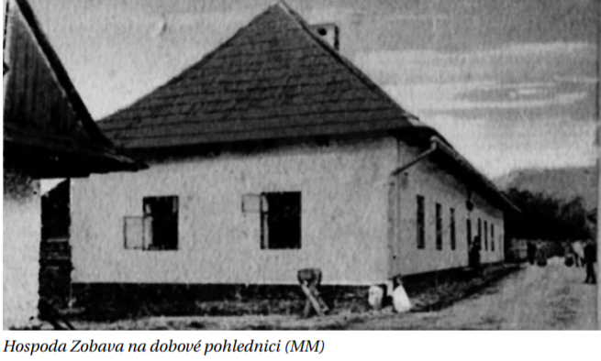Některé hospody byly v historii Raškovic i na svou dobu poměrně velké a vyhlášené v širokém okolí. Mezi nejstarší patří raškovická Zobava (podle příjmení Zábava jednoho z provozovatelů), která vznikla jako panská hospoda již koncem 17. století. Původně přízemní, nyní patrová budova sloužila jako centrum společenského dění zpět na obsah 31 pro Raškovice i okolní vesnice. Povídá se, že častým hostem tam byl i zbojník Ondráš. Dnes se na tomto místě nachází rodinný dům a už jen pamětníci vzpomínají na zábavy U Zobavy.
* Mezi další vyhlášené hospody zajímavé z hlediska místních jmen patří např. dnes již zaniklé či jinak využité hospody U Božoňa v Raškovicích. Vzpomínka na ně dodnes přetrvává v povědomí lidí a jejich názvy slouží jako orientační body a názvy autobusových zastávek.
* Názvy hospod se samozřejmě často měnily spolu s jejich majiteli či provozovateli. Například dnešní hospodu U Fojtíka v Raškovicích zná starší generace jako hospodu U Morisa .

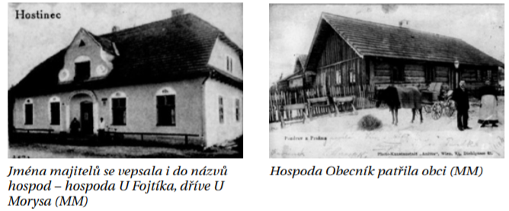

# 3.2. Informace o škole jako výchozímu bodu výletu

[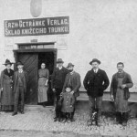](http://www.zsraskovice.cz/wp-content/uploads/2014/History-02.jpg)**Založení školství v obci:**

Specifické sociální a společenské podmínky života se odrazily mimo jiné ve vztahu zdejších obyvatel k české kultuře, vzdělání a spolkové činnosti.

Už v roce 1850 byla zřízena pro základní vzdělávání zdejších dětí tzv. pomocná stanice, jako součást skalické školy.

V roce 1871 se škola osamostatnila a byla zahájena výstavba přízemní budovy se dvěma třídami a bytem pro učitele. Roku 1918 byla provedena přístavba prvního patra.

[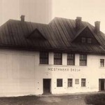](http://www.zsraskovice.cz/wp-content/uploads/2014/History-03.jpg)

O osvícenosti raškovických předků pak vypovídá jednoznačně to, že zatímco se jinde stávají ze škol hospody, zde se z hospody roku 1923 stala měšťanská škola (a byla to první vesnická měšťanská škola na území okresu Frýdek-Místek).

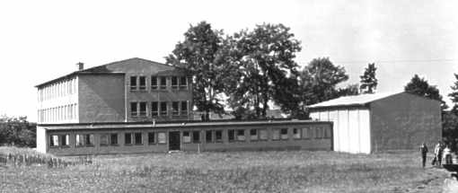  **Důležitá data rozvoje školy:**

A jsme u dalšího mezníku v existenci školy – v 60. létech bylo provedeno velké rozšíření školy o novou budovu s tělocvičnou a roku 1963 bylo hotovo.

[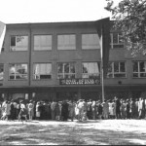](http://www.zsraskovice.cz/wp-content/uploads/2014/History-08.jpg)

Otevření nové školní budovy mělo velký ohlas a bylo skutečně slavnostní.

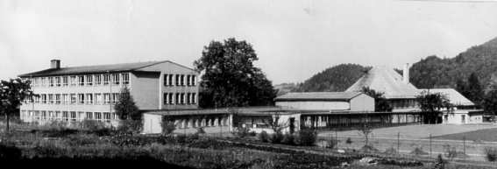

V roce 1983 – což je datace snímku – již byly hotovy některé úpravy: spojovací chodba mezi oběma budovami, skleník a malá tělocvična (mezi spojovací chodbou a stavbou z roku 1963).

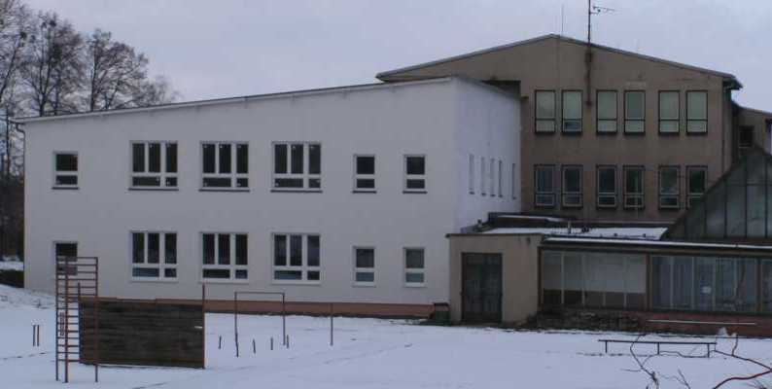

V roce 2004 a 2005 byla provedena tato přístavba – jsou v ní nové šatny, 2 odborné učebny, informační centrum a ředitelna.

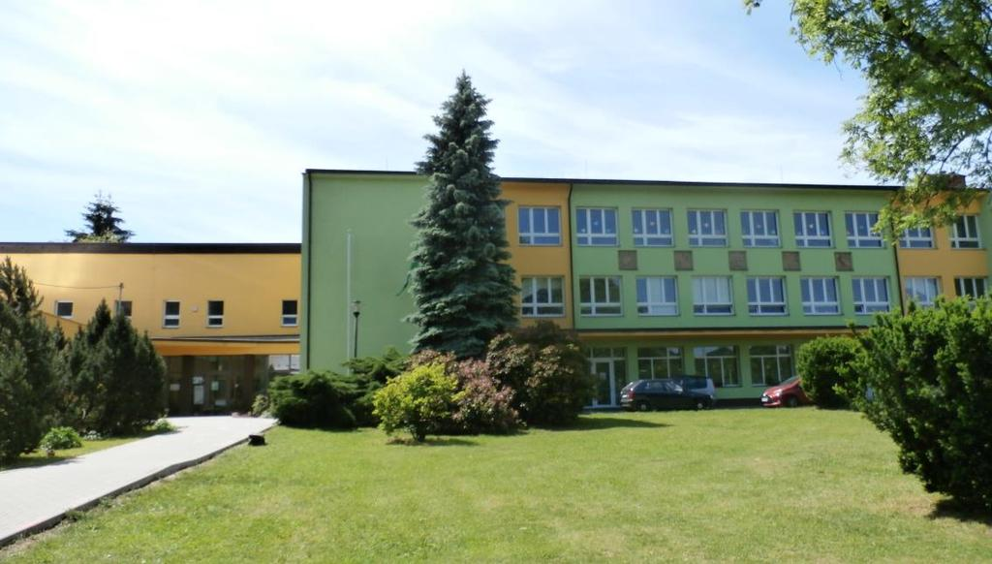

V roce 2013 pak škola dostala nová okna a celkové zateplení, včetně rekonstrukce spojovací chodby mezi budovami a úprav tělocvičny.

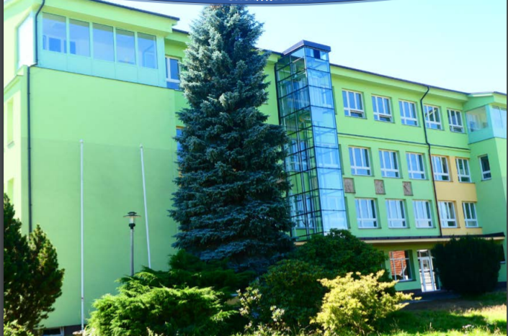

V roce 2020 byla dokončena přístavba 4. podlaží a nových učeben.

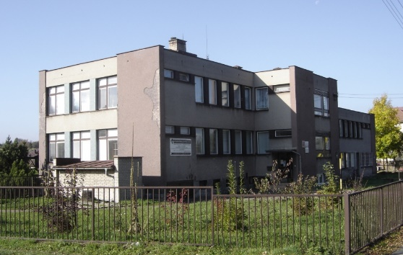

Nedílnou součástí naší školy je i mateřská škola.

V roce 2020 byla dokončena přístavba nového pavilonu mateřské školy.

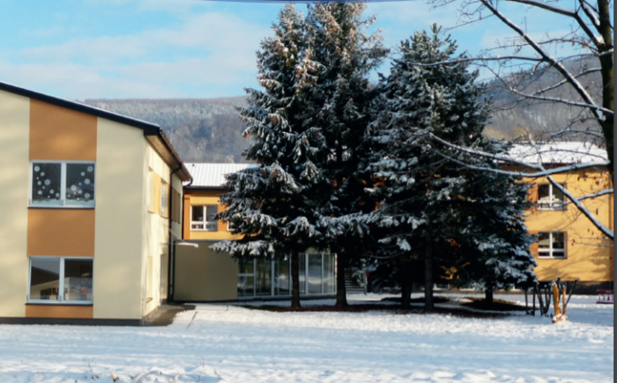

**Zajímavosti o škole:**

V současné době má naše škola:

* 4 oddělení MŠ
* 4 oddělení školní družiny
* 390 dětí na ZŠ v desíti kmenových třídách
* řada programů a náplň výuky je směřována v duchu školního vzdělávacího programu **„Cesta k přírodě“**
* Žáci mají k dispozici učebnu informatiky, učebnu cizích jazyků, učebnu chemie a fyziky, cvičnou kuchyňku, dílnu, knihovnu, tělocvičnu a krytou sportovní halu.
* Děti, zaměstnanci školy, ale i cizí strávníci mají možnost odebírat obědy ze školní kuchyně.
* Ve škole úspěšně pracuje EKO tým, kterému se podařilo získat titul Ekoškola.
* Stále držíme titul Etická škola - ocenění **ZLATÉHO stupně.** Tuto cenu uděluje projekt Etická výchova, o. p. s. pod záštitou Ministerstva školství mládeže a tělovýchovy. Celkově se naše škola umístila v rámci České republiky na 7. místě a v našem kraji na 1. místě.
* Žáci se zapojují do sportovních a vědomostních soutěží Regionu Slezská brána. Škola je zapojena do řady projektů, soutěží a olympiád. Žáci mají možnost navštěvovat zájmové kroužky, které při škole pracují. Škola pravidelně vystupovala u příležitosti Dne matek a pořádala pro veřejnost vánoční jarmark. Pro žáky se pořádá plavecký výcvik, lyžařský kurz, škola v přírodě, adaptační kurz, nechybí školní výlety a exkurze.

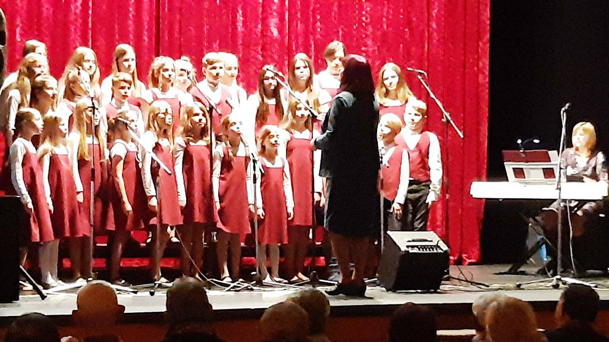

* Velké úspěchy má náš dětský pěvecký soubor Caro, který pravidelně pořádá koncerty, účastní se rozsvěcování vánočního stromu v okolních obcích (např. i ve Frýdku – Místku) a adventních koncertů v Ostravě na Masarykově náměstí. Sbor již natočil svůj první videoklip Malawi, doprovázel rockovou kapelu Marian 333 a zazpíval si i s doprovodem symfonického orchestru.
* V pěveckých soutěžích sbírá prestižní ocenění také v kategorii individuální zpěv.

# 3.3. Příroda

1. **Územní začlenění obce**

Obec Raškovice leží v Moravskoslezském kraji v okrese Frýdek Místek a je stabilní součástí osídlení oblasti Beskyd. Jinými územními celky, k nimž Raškovice v rámci České republiky patří, jsou: území obce s rozšířenou působnosti (tzv. ORP) Frýdek - Místek, z hlediska historických zemí Koruny české patří Raškovice do Slezska. Raškovice jsou také součástí svazku obcí Regionu Slezská brána a Sdružení obcí povodí Morávky.

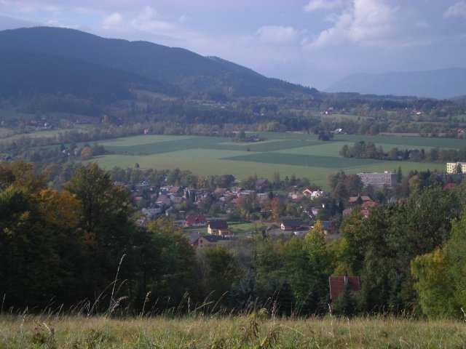

Katastr obce hraničí na východě s Pražmem, na jihovýchodě s Krásnou, na severu s Vyšními a s Nižními Lhotami, na západě s Janovicemi u Frýdku - Místku, na severozápadě s katastrálním územím Skalice u Frýdku Místku.

**Horopis**

Obec leží pod Lysou horou (nejvyšší horou Beskyd) mezi vrcholy Prašivou (843 m n. m.) a Kyčerou (892 m n. m.), v nadmořské výšce 395 m v podhůří severovýchodní části [Moravskoslezských Beskyd](https://cs.wikipedia.org/wiki/Moravskoslezsk%C3%A9_Beskydy), které jsou [geomorfologický celek](https://cs.wikipedia.org/wiki/Geomorfologick%C3%BD_celek)  [Západobeskydského podhůří](https://cs.wikipedia.org/wiki/Z%C3%A1padobeskydsk%C3%A9_podh%C5%AF%C5%99%C3%AD), ležící na severovýchodě [České republiky](https://cs.wikipedia.org/wiki/%C4%8Cesko). V širším smyslu jde o Karpaty – konkrétněji o vnější Západní Karpaty.

1. **Vodstvo**

Obec leží  na soutoku řeky [Morávky](https://cs.wikipedia.org/wiki/Mor%C3%A1vka_(p%C5%99%C3%ADtok_Ostravice)) a [Mohelnice](https://cs.wikipedia.org/wiki/Mohelnice_(p%C5%99%C3%ADtok_Mor%C3%A1vky)), nejvýznamnějších přítocích řeky [Ostravice](https://cs.wikipedia.org/wiki/Ostravice_(%C5%99eka)), který odvodňuje centrální část [Moravskoslezských Beskyd](https://cs.wikipedia.org/wiki/Moravskoslezsk%C3%A9_Beskydy) a [okresu Frýdek-Místek](https://cs.wikipedia.org/wiki/Okres_Fr%C3%BDdek-M%C3%ADstek). Z ryb se v řekách v horním toku vyskytují [pstruh obecný](https://cs.wikipedia.org/wiki/Pstruh_obecn%C3%BD), [lipan podhorní](https://cs.wikipedia.org/wiki/Lipan_podhorn%C3%AD), [střevle potoční](https://cs.wikipedia.org/wiki/St%C5%99evle_poto%C4%8Dn%C3%AD), [mřenka mramorovaná](https://cs.wikipedia.org/wiki/M%C5%99enka_mramorovan%C3%A1) a [vranka pruhoploutvá](https://cs.wikipedia.org/wiki/Vranka_pruhoploutv%C3%A1).

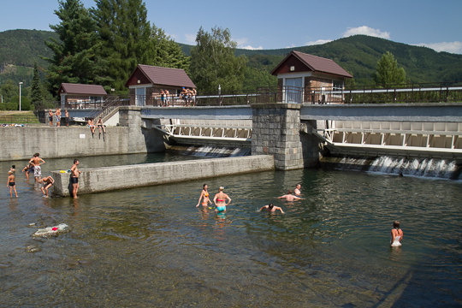V Raškovicích je na řece Morávce vybudován jez, který původně sloužil k tomu, aby se spád vody využil pro výrobu energie ([mlýn](https://cs.wikipedia.org/wiki/Vodn%C3%AD_kolov%C3%BD_ml%C3%BDn), [pila](https://cs.wikipedia.org/wiki/Pila_(provoz)), [elektrárna](https://cs.wikipedia.org/wiki/Vodn%C3%AD_elektr%C3%A1rna)), v současnosti se využívá hlavně k regulaci vodního toku (ochrana proti povodním) + nadlepšování přítoku do Žermanické přehrady. Začíná zde přívodní kanál do Žermanické přehrady, který je zřejmě 2. největší vodohospodářskou stavbou tohoto druhu v celé ČR (po Schwarzenberském kanálu na Šumavě).

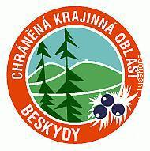**Chráněná území**

**Chráněná krajinná oblast Beskydy**

Vyhlášená 1973, největší CHKO v ČR (1 160 km2) – vyhlášená zjednodušeně k ohraně přírody i charakteru původní zástavby.

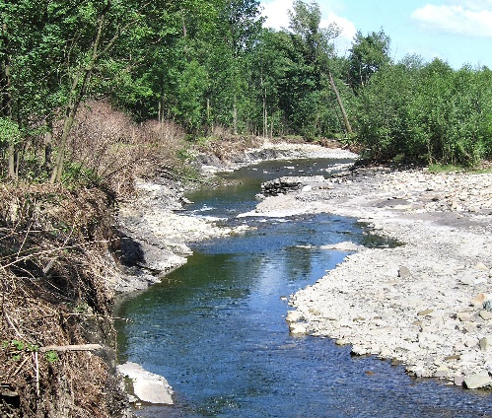

**Národní přírodní rezervace Skalická Morávka**

Důvodem ochrany je zachování úseku přirozeného divočícího toku řeky [Morávky](https://cs.wikipedia.org/wiki/Mor%C3%A1vka_(p%C5%99%C3%ADtok_Ostravice)) ve štěrkových náplavech s charakteristickými společenstvy a doprovodnými přirozenými lesními porosty, na které jsou vázány populace vzácných či ohrožených druhů [rostlin](https://cs.wikipedia.org/wiki/Rostliny) a [živočichů](https://cs.wikipedia.org/wiki/%C5%BDivo%C4%8Dichov%C3%A9).

**Zajímavosti**

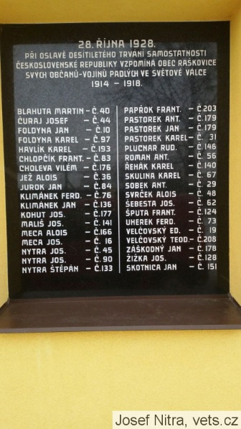

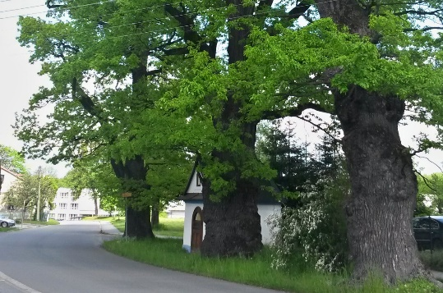Na budově bývalé měšťanky visí pamětní deska občanům Raškovic padlým v 1. světové válce.

U Adámkovy kapličky poblíž obecního úřadu rostou 3 duby letní, jejichž stáří se odhaduje asi na 330 let.

**3.4. Památky sakrální**

Na území obce se nachází 3 kaple zasvěcené Panně Marii. Kaple z roku 1902 na hranici Raškovic a Skalice byla v letech 2001-2002 rekonstruována a v roce 2003 znovu vysvěcena, najdeme zde posezení a studánku.

### POVĚST

Matce dítěte s nemocnýma očima se ve snu zjevila Panenka Marie, která jí sdělila, že v onom místě je studánka s léčivou vodou a ta její dítě uzdraví. Matka místo svého snu hledala a skutečně našla studánku s čirou vodou nemocné oči dítěte vyléčila.  
  
Jako výraz poděkování a zároveň na památku nechala v blízkosti studánky postavit kapličku.

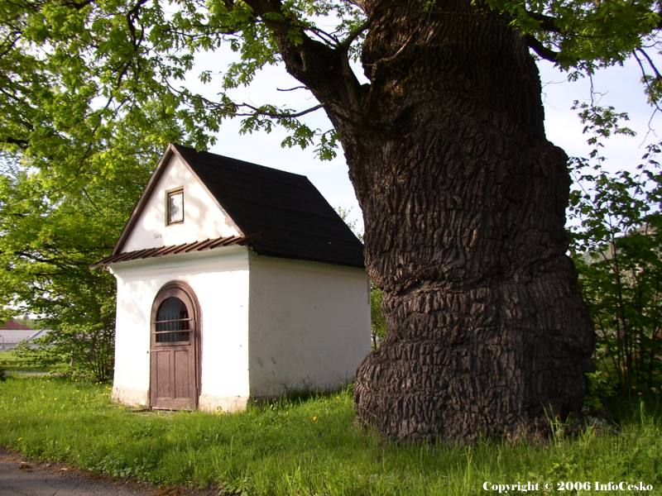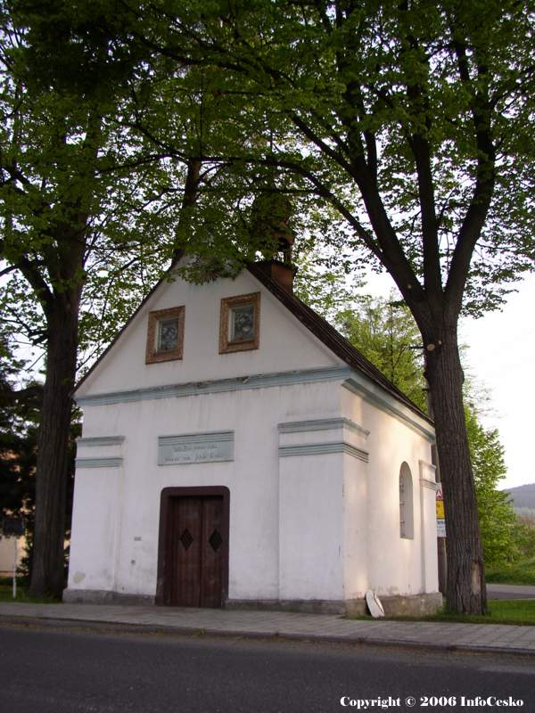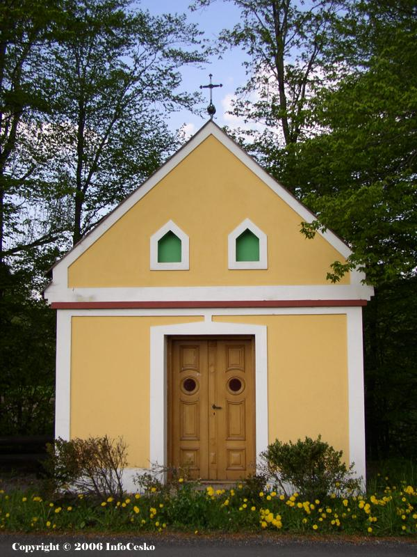

**3.5 Památky v okolí**

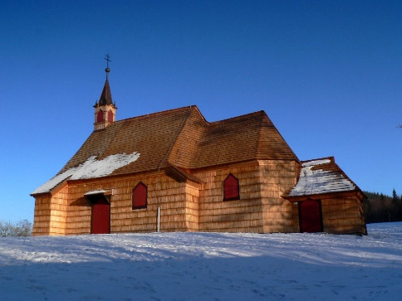V okolí Raškovic najdeme opravdový klenot – [Římskokatolický](https://cs.wikipedia.org/wiki/%C5%98%C3%ADmskokatolick%C3%A1_c%C3%ADrkev) kostel svatého Antonína Paduánského.  Je to dřevěná [stavba](https://cs.wikipedia.org/wiki/Stavba) stojící na vrcholu [Malé Prašivé (Prašivky)](https://cs.wikipedia.org/wiki/Mal%C3%A1_Pra%C5%A1iv%C3%A1) a významné [poutní místo](https://cs.wikipedia.org/wiki/Poutn%C3%AD_m%C3%ADsto) [Těšínska](https://cs.wikipedia.org/wiki/T%C4%9B%C5%A1%C3%ADnsko). Byl postaven roku 1640 z prostředků [hraběte](https://cs.wikipedia.org/wiki/Hrab%C4%9B) [Jiřího z Oppersdorfu](https://cs.wikipedia.org/w/index.php?title=Ji%C5%99%C3%AD_z_Oppersdorfu&action=edit&redlink=1) – podle legendy (skutečnost je daleko prozaičtější) - jako dík za záchranu před rozzuřeným [jelenem](https://cs.wikipedia.org/wiki/Jelen). Zajímavé je, že je v posledních letech zařazen do projektu „otevřené chrámy“ a tím je přístupný i mimo liturgické obřady a hlavně dle statistik návštěvnosti je po dobu této přístupnosti nejvíce navštěvovaným kostelem v rámci celého projektu (tj. např. navštěvovanějším než Bazilika ve Frýdku nebo kostel na Hukvaldech nebo ve Štramberku).

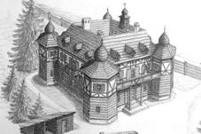**Lovecký zámeček v obci Pražmo**

Zaniklý lovecký zámeček stával nad obcí Pražmo. Postaven nedlouho před rokem 1664 rodem Oppersdorfů. V polovině 18. století přestavěn rodem Pražmů. Zanikl v 1. třetině 19. století. Podle svého loveckého účelu, umístění v blízkosti lesů a faktu, že zcela zanikl, se s velkou pravděpodobností jednalo o celodřevěnou patrovou stavbu na zděném základě (nepotvrzeno). Zámek obsahoval mnoho místností pro pána a jeho hosty. U feudálních sídel bývalo obvyklé, že místnosti vrchnosti a reprezentační prostory (jídelna, kaple) bývaly umístěny v patře, hostinské pokoje do podkroví a služebnictvo obývalo přízemí, kde se nacházely i spíže a kuchyň. Poblíže severovýchodního nároží zámečku se na obou mapách objevuje osamocené stavení, které snad můžeme ztotožnit se zmiňovaným psincem či ledovnou nebo chladným sklepem k provizornímu uložení ulovené zvěře, jak tomu bývalo i na jiných loveckých sídlech.

Kolem zámku se rozkládala ohrazená lichoběžníková obora (označená jako Thier Garten), jejímž severozápadním sektoru se zámek nacházel. Pojmenování Obora se vyskytuje i na pozdějších mapách jako označení celého území při úpatí Travného nebo dnes jako pomístní označení na katastrální mapě. Na místě kde pravděpodobně stával je nyní umístění informační panel připomínající jeho existenci a historii.

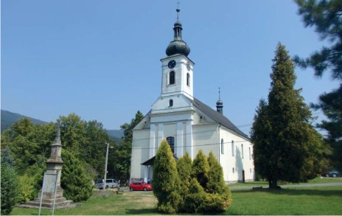 **Kostel sv. Jana Nepomuckého**

Kostel na Pražmě má starší historii než samotná obec. Teprve roku 1761 vydal císař Josef II. příkaz postavit v obci kostel. Stavební dříví měly svézt okolní obce a zdarma pracovat na stavbě. Dřevěný kostelíček, pro jehož stavbu bylo vybráno místo v okolí zvané „mlýnský val“, vyrostl během jednoho roku. Již v roce 1762 byl postaven na místě dnes již zrušeného hřbitova dřevěný kostel. Toto území tenkrát patřilo Morávce. Občané Morávky nechtěli založením Pražma přijít o svůj kostel a žádali vrchnost, aby pozemky nadále patřily Morávce a byly takto zaknihovány. Hrabě žádosti vyhověl, a teprve ve druhé polovině 20. století byly tyto pozemky převedeny Pražmu. Přesto se farnost dodnes jmenuje Morávka.

Starý dřevěný kostel byl zbořen v roce 1817 a na jeho místě stojí kamenný kříž. Také starý hřbitov u kostela je již zrušený a k pohřbívání slouží hřbitov na Zláni.

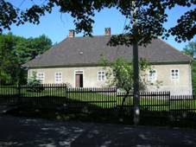 Fara  Morový sloup, ukraden 2005 Socha P.Marie

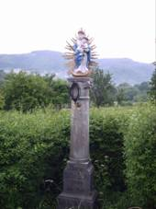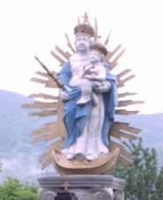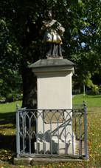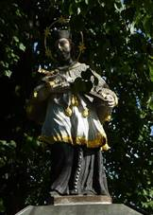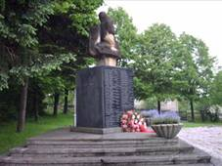

Socha sv.Jana Nepomuckého   Památník obětem 2.sv.války

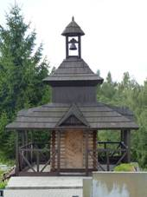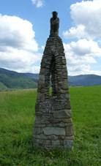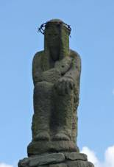

Zvonička na hřbitově Socha sedícího Krista před hřbitovem

22.5.1994 u příležitosti oslavy patrona farnosti sv. Jana Nepomuckého byla u hřbitova na Zlani odhalena socha sedícího Ježíše Krista z pískovcové kamene. Tento kámen složil do té doby téměř 200 let jako schod u vstupu do kostela. Autorem je architek a sochař Marek Štěpán z Brna, jeden z neuznávanějších architektů sakrálních staveb u nás.

# 3.6. Osobnosti spojené s obcí

* [**Jaroslav Ludvík Mikoláš**](https://cs.wikipedia.org/w/index.php?title=Jaroslav_Ludv%C3%ADk_Mikol%C3%A1%C5%A1&action=edit&redlink=1), vlastivědný pracovník, písmák, spoluzakladatel čtenářského spolku Palacký (1909), autor vlastivědné čítanky Památník Raškovic a okolí (1912) a spoluvydavatel časopisu Beskydské Besedy (1914–1918)
* **Rod Adámků:** Jan, zakladatel manufaktury na úpravu plátna, Josef I a II., jeho syn a vnuk, přebudovali úpravnu na menší továrnu, Josef III., poslední vlastník továrny, pokrokový člověk vlasteneckého cítění, dlouholetý starosta obce, původně přízemní dům přebudoval na moderní palác se zahradou (dnešní Adámkova vila)
* **Josef Skotnica**, sochař a řezbář, profesor školy pro sochařský a dřevařský průmysl v Zakopaném
* **průmyslník ing. Rudolf Kirchhof** - majitel úpravny a bělidla
* [**Josef Nitra**](https://cs.wikipedia.org/w/index.php?title=Josef_Nitra&action=edit&redlink=1), novinář, spisovatel
* **Jiří Nitra, spolu se svou ženou Anežkou** dlouholetý kronikář obce (od roku 1970), uznávaný "místní historik"

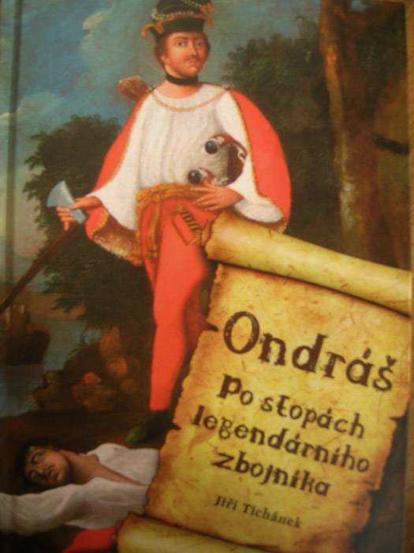

**V rámci okolí obce:**

* šlechtici Jiří z Oppersdorfu (fundátor výstavby kostela na Prašivé)
* Jan Nepomuk Pražma – zakladatel obce Pražmo
* zbojník Ondráš pocházející ze sousedních Janovic

# 3.7. Služby v obci, především se zaměřením na cestovní ruch

Obec má dostatečnou síť obchodů, včetně nákupního střediska. Soukromý sektor zajišťuje řadu služeb, např. kadeřnictví, stolařství, klempířství atd.

Ke sportovnímu vyžití slouží dva areály, a to [fotbalový](https://cs.wikipedia.org/wiki/Fotbal) a [volejbalový](https://cs.wikipedia.org/wiki/Volejbal), jehož využívají i [tenisté](https://cs.wikipedia.org/wiki/Tenis). V roce 2016 byla otevřena víceúčelová sportovní hala.

Je zde zdravotní středisko, zubní ordinace, lékárna a pošta. V obci působí řada společenských organizací. Nejstarší je zcela jistě [Sbor dobrovolných hasičů](https://cs.wikipedia.org/wiki/Sbor_dobrovoln%C3%BDch_hasi%C4%8D%C5%AF), založen byl už 15. srpna 1913.

**Dopravní spojení - autobusové zastávky:**

* Morávka, Lipové - Raškovice, hotel Ondráš - Raškovice, škola - Vyšní Lhoty, pod Prašivou - Vyšní Lhoty, rest. Maryčka - Nižní Lhoty, Mojžíšek - Nošovice, pivovar - Dobrá, střed - Frýdek-Místek, Frýdek, Na Veselé - Frýdek-Místek, Frýdek, žel.st. - Frýdek-Místek, Frýdek,aut.nádr. - Sviadnov, ČSAD  - Žabeň, střed - Paskov, Biocel - Ostrava, Hrabůvka, Benzina - Ostrava, Vítkovice, Dolní Vítkovice - Ostrava, ÚAN
* Raškovice, škola - Raškovice, hotel – Krásná, Moškoř - Janovice, Bystré, rest.U Toflů - Frýdlant n.Ost., Lubno - Pržno, rozc.Bystré - Frýdlant n.Ostravicí
* Raškovice, hotel - Krásná, Nižní Mohelnice - Krásná, Nižní Mohelnice, lesní správa - Krásná, Nižní Mohelnice, Řepčonka - Krásná, Nižní Mohelnice, rozc. Lysá hora - Krásná, Vyšní Mohelnice, Zlatník - Krásná, Vyšní Mohelnice, hotel Visalaje

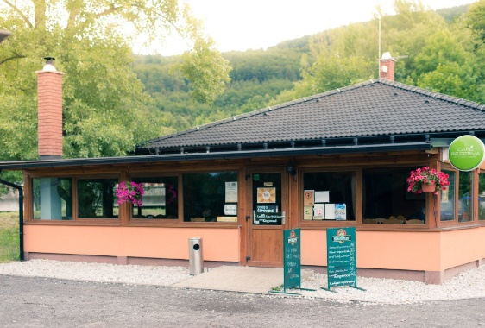**Možnost občerstvení**

## HOSPŮDKA U BOBRA

## se zaměřuje na moderní i českou kuchyni, pořádají se zde rodinné oslavy, firemní setkání, svatby a cateringy.

# 

# HOSTINEC U FOJTÍKŮ V RAŠKOVICÍCH (klikni pro zvětšení)HOSTINEC U FOJTÍKŮ V RAŠKOVICÍCH

* Hostinec nabízí teplá jídla a alkoholické i nealkoholické nápoje, pořádá rodinné oslavy, svatby, srazy, firemní akce a prezentace.

Dostupnost informací - Obecní knihovna, web obce, informace na obecním úřadě, informační cedule

# 3.8 Začlenění a využití informací z projektu

Projekt bude ve škole zařazen v hodinách dějepisu, vlastivědy (regionální historie), výtvarné výchovy (kresba historických míst a vycházky na místa).

**Raškovice 2021** Zpracovala Mgr. Sylva Mertová